«ЕМВА» КАР ОВМДЧМИНСА СОВЕТ

СОВЕТ ГОРОДСКОГО ПОСЕЛЕНИЯ «ЕМВА»
169200, Республика Коми, г. Емва, ул. Октябрьская, 25

КЫВКӦРТӦД
РЕШЕНИЕ

от 20 января 2020 года № II-36/180

О внесении изменений и дополнений в Правила землепользования и
застройки городского поселения «Емва», утвержденных решением Совета городского поселения «Емва» от 30.12.2013 г. № I-15/90 «Об утверждении Генерального плана и Правил землепользования и застройки городского
поселения «Емва»

В соответствии со ст. 33 Градостроительного кодекса Российской Федерации, Федерального закона от 6 октября 2003 года № 131-ФЗ «Об общих принципах организации местного самоуправления в Российской Федерации», Совет городского поселения «Емва»

1. В статье 44 Правил:
1.1. в кадастровом квартале 11:10:4501027 изменить границы территориальной зоны Пр-1. «Зона прочих городских территорий» путем образования территориальной зоны Ж-3. «Зона застройки индивидуальными жилыми домами» (пер. Береговой) для земельного участка площадью 1042,0 кв. м. с кадастровым номером 11:10:4501027:17 согласно приложению № 1 к настоящему перечню изменений в Правила;
1.2. Изменения, вносимые в Генеральный план и Правила землепользования и застройки муниципального образования городского поселения «Емва» проводятся:
- согласно Распоряжения Правительства Российской Федерации от 30.11.2015 № 2444-р «Об утверждении комплексного плана мероприятий по внесению в государственный кадастр недвижимости сведений о границах между субъектами Российской Федерации, границах муниципальных образований и границах населенных пунктов в виде координатного описания», Распоряжения Правительства Республики Коми от 30 мая 2016 г. № 244-р «Об утверждении комплексного плана мероприятий по внесению в государственный кадастр недвижимости сведений о границе Республики Коми, границах муниципальных образований и границах населённых пунктов в виде координатного описания». Распоряжения Правительства Республики Коми от 16.02.2017 № 80-р «Об утверждении Плана мероприятий («дорожная карта») по внедрению в Республике Коми целевой модели «Постановка на кадастровый учёт земельных участков и объектов недвижимого имущества»;
- в связи с обращением АО «Транснефть-Север» о внесении изменений в Правила землепользования и застройки городского поселения «Емва» в части выделения на карте градостроительного зонирования зоны с особыми условиями использования территории, занятыми опасными производственными объектами федерального значения и исключить указанную территорию из границ зоны лесопарков, городских лесов, зон отдыха;
- об изменении границ населенного пункта - городское поселение «Емва», в части исключения из его границ территории, на которой расположен магистральный нефтепровод «Ухта-Ярославль», с учетом санитарной полосы отчуждения, охранной зоны и границы минимальных расстояний в соответствии с требованиями СП 36.13330.2012.
1.3. Изложить статью 44 Правил в новой редакции согласно приложению № 1
1.4. Статьи 44, 44-1 Правил изложить в новой редакции согласно приложениям № 2,3 к настоящему решению.
2.Настоящее распоряжение вступает в силу с момента опубликования (обнародования).

Глава городского поселения «Емва» -
Председатель Совета поселения А.Ю. Лопатин

Приложение № 1
к решению Совета городского поселения
«Емва» от 20 января 2020г. № II-36/180

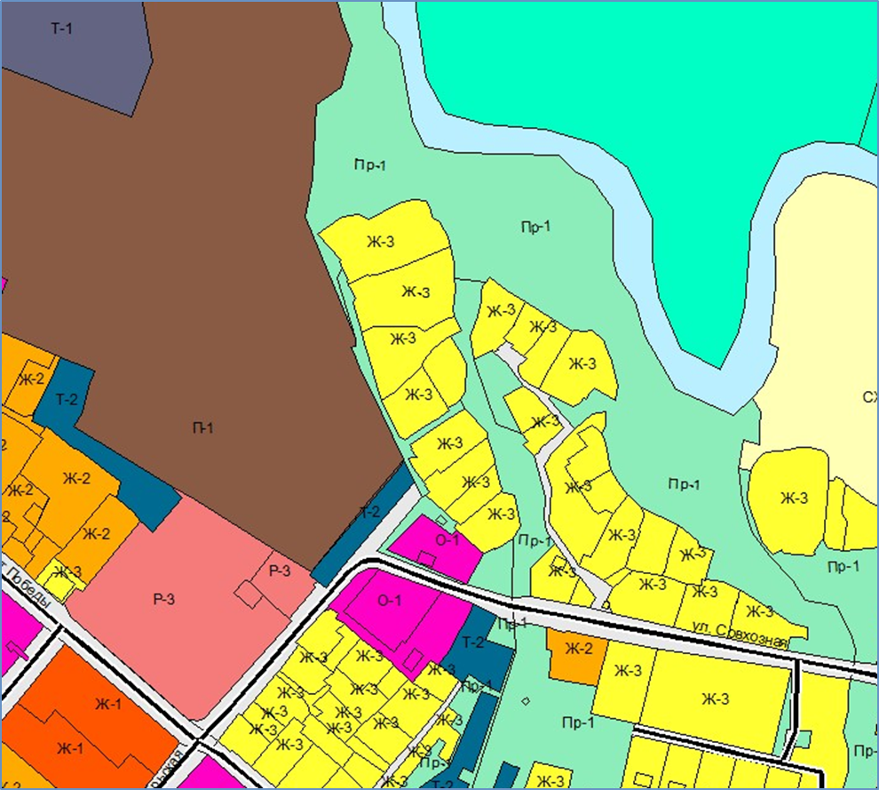

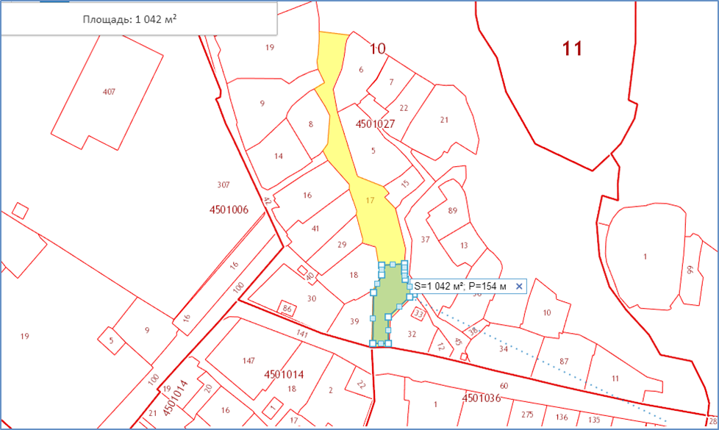

Приложение № 2
к решению Совета городского поселения
«Емва» от 20 января 2020г. № II-36/180

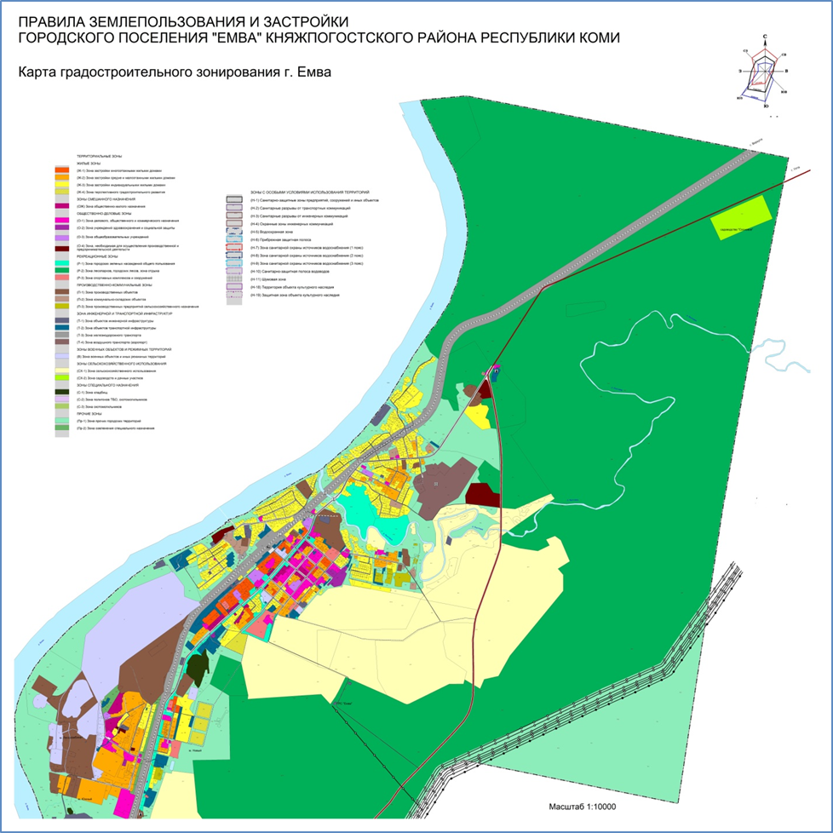

Приложение № 3
к решению Совета городского поселения
«Емва» от 20 января 2020г. № II-36/180

